Высшим руководящим органом АНО ДО «Центр довузовской подготовки» является Общее собрание.
Исполнительным органом АНО ДО «Центр довузовской подготовки» является директор.
Директор имеет право действовать от имени организации без доверенности, защищать ее интересы, имеет право проводить сделки, издавать приказы о назначении и увольнении сотрудников, поощрять и взыскивать за нарушения, давать доверенность на право быть представителем от имени Центра, в т. ч. доверенности, обладающие правом передоверия, использовать другие полномочия, исходя из требований закона и Устава АНО ДО «Центр довузовской подготовки».
В прямом подчинении директора АНО ДО «Центр довузовской подготовки» находится его заместитель, опосредованно директором осуществляется руководство подразделениями.
Структурное подразделение «Отдел специализированных и подготовительных курсов» реализует дополнительные образовательные программы, в отделении довузовской подготовки (программы дополнительного образования).
Схема «Структура и органы управления образовательной организацией» 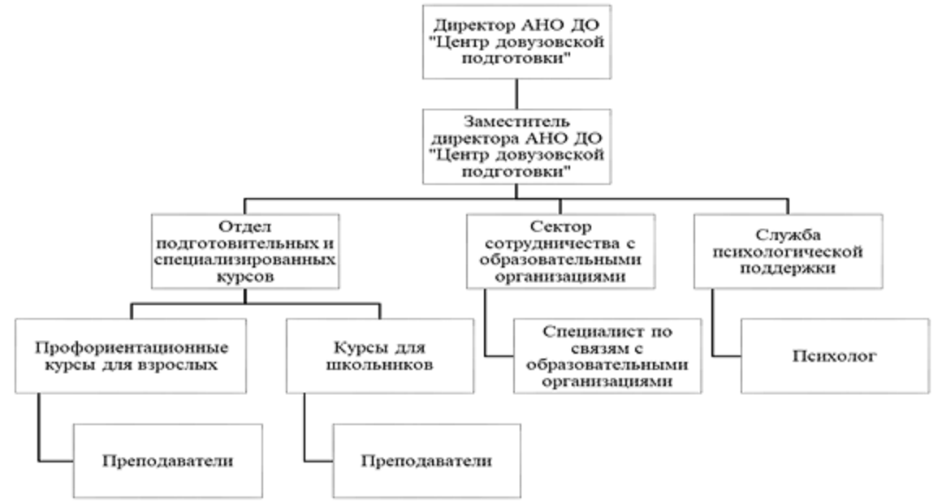

Сергей Тюкавин

